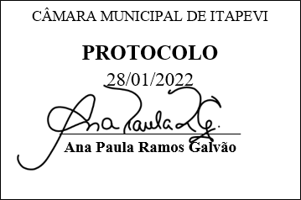
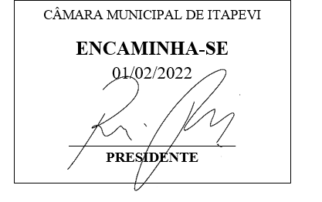
INDICAÇÃO Nº 357/2022

Súmula – Indico ao Poder Executivo Municipal, na pessoa do Excelentíssimo Senhor Igor Soares Ebert, Prefeito Municipal, para que se busque estabelecer condições para a devida ampliação da formação de professores que atendem a alunos com deficiência, nesta municipalidade.

INDICO à Mesa, após ouvido o Douto Plenário na forma regimental vigente, que seja oficiado ao Excelentíssimo Senhor Igor Soares Ebert, Prefeito Municipal, para que se busque estabelecer condições para a devida ampliação da formação de professores que atendem a alunos com deficiência, nesta municipalidade.

Justificativa
Senhor Presidente; -
Senhores Vereadores; -
Senhoras Vereadoras; -

O devido preparo do professor no contexto da educação inclusiva é o resultado da vivência e da interação cotidiana com cada um dos educandos, com e sem deficiência, a partir de uma prática pedagógica dinâmica que reconhece e valoriza as diferenças. Estabelecer condições para esses profissionais atenderem a essa demanda é de crucial importância para o município, que estabelecerá o devido preparo da prefeitura em atender a todos sem exceção. Por essa razão é que faço essa indicação, buscando envolver projetos que visem a ampliar a formação dos professores que atendem a alunos com deficiência na rede municipal.
Contando com o apoio dos nobres pares e atendimento por parte do órgão responsável, antecipo meus agradecimentos.

Sala das Sessões Bemvindo Moreira Nery, 27 de janeiro de 2022.

Vereador Rafael Alan de Moraes Romeiro
Professor Rafael
Presidente
PODEMOS

